COMMUNIQUÉ DE PRESSE

Würth Elektronik élargit sa gamme de capteurs de pression différentielle
Capteurs de pression MEMS de haute précision désormais également pour alimentation 3,3 V
Waldenburg (Allemagne), le 14 décembre 2023 – La famille des capteurs de pression différentielle WSEN-PDUS de Würth Elektronik s’est agrandie : Les deux nouveaux modèles fonctionnent avec une tension de fonctionnement de 3,3 V et sont donc compatibles avec la plupart des microcontrôleurs qui supportent cette tension d’alimentation. Les autres modèles de la série nécessitent une tension de 5 V. Tous les capteurs ont en commun une grande robustesse et une précision allant jusqu’à ±0,25 % de tolérance FSS. Autre innovation : une version avec capteur est désormais également disponible avec des embouts horizontaux.
La nouvelle conception du boîtier avec des embouts cannelés horizontaux permet de raccorder des tuyaux pneumatiques directement aux embouts du capteur. Cela élimine le besoin d’un adaptateur supplémentaire et simplifie le processus d’installation. Équipés d’interfaces numériques I²C et de sorties analogiques, les capteurs fournissent des données de pression entièrement calibrées ainsi que des données de température en option. Différentes courbes caractéristiques de ±1 mbar à +15 bar peuvent être sélectionnées. Les capteurs de pression différentielle robustes de Würth Elektronik, dont la plage de température de fonctionnement s’étend de -25 °C à +85 °C, peuvent être utilisés dans une grande variété d’applications : du chauffage, de la ventilation et de la technologie de climatisation à la surveillance de l’état des filtres et à la détection des fuites de gaz, en passant par les inhalateurs.
Tous les composants de capteurs de la gamme de produits et les cartes d’évaluation sont disponibles en stock, sans minimum de commande. Sur demande, Würth Elektronik peut également réaliser des variantes de capteurs spécifiques à l’application, avec des plages de pression adaptées au client.

Images disponibles
Les images suivantes peuvent être téléchargées sur Internet pour impression : https://kk.htcm.de/press-releases/wuerth/

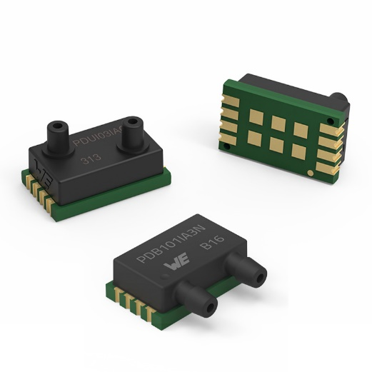Source photo : Würth Elektronik
Les capteurs de pression différentielle WSEN-PDUS de Würth Elektronik sont désormais disponibles avec une tension de fonctionnement de 3,3 V et des embouts latéraux.

À propos du groupe Würth Elektronik eiSos
Le groupe Würth Elektronik eiSos est un fabricant de composants électroniques et électromécaniques pour l'industrie électronique et un facilitateur technologique pour des solutions électroniques pionnières. Würth Elektronik eiSos est l'un des plus grands fabricants européens de composants passifs et est actif dans 50 pays. Les sites de production situés en Europe, en Asie et en Amérique du Nord fournissent un nombre croissant de clients dans le monde entier.
La gamme de produits comprend : composants CEM, inductances, transformateurs, composants RF, varistances, condensateurs, résistances, quartz et oscillateurs, modules de puissance, bobines pour le transfert de puissance sans fils, diodes électroluminescentes, modules radio, connecteurs, Composants pour alimentations, switchs, boutons-poussoirs, plots de connexion de puissance, porte-fusibles, capteurs et solutions pour la transmission de données sans fils.
L'orientation service inégalée de la société se caractérise par la disponibilité de tous les composants du catalogue en stock sans quantité minimum de commande, des échantillons gratuits et une assistance étendue via un personnel technico-commercial et des outils de sélection.
Würth Elektronik fait partie du groupe Würth, leader mondial sur le marché des techniques d'assemblage et de fixation. La société emploie 8200 personnes et a réalisé un chiffre d'affaires de 1,33 milliard d’euros en 2022.
Würth Elektronik : more than you expect !
Plus amples informations sur le site www.we-online.com
Autres informations :  Würth Elektronik France  Romain Méjean  1861, Avenue Henri Schneider  CS 70029  69881 Meyzieu Cedex  France  Mob : +33 6 75 28 45 24  Courriel :  romain.mejean@we-online.com  www.we-online.com | Contact presse :  HighTech communications GmbH  Brigitte Basilio  Brunhamstrasse 21  81249 München  Allemagne  Tél : +49 89 500778-20  Courriel :  b.basilio@htcm.de  www.htcm.de

